КЕЙС: «Умный почтовый ящик»

(выполнила: Татаренкова Елена Владимировна, г.Курск)

Количество часов/занятий: 8/4

Hard Skills: моделирование, конструирование,

программирование

Soft Skills: командная работа, креативность,

дизайнерское мышление, умение генерировать

идеи, алгоритмическое мышление

Проблемная задача:

Каждый, наверное, смотрел мультфильм «Каникулы в Простоквашино» и

помнит сюжет с почтальоном Печкиным и птичкой, которая научилась

спрашивать: «Кто там?»

Но что делать, когда нет рядом такой птички, а почтальон не всегда будет

стучать, чтобы вручить долгожданное письмо?

А не придумать ли нам такой почтовый ящик, который сам будет сообщать, что его пополнили?

Место модуля в образовательной программе:

Базовый модуль

Межпредметные связи:

Технология

- Дизайн устройства

- Настройка «ответа» системы на изменения окружающей среды

- Исследование безопасности и стабильности работы устройства

Математика

- Измерение угла зрения датчика ультразвука

- Измерение расстояния

- Математическая логика

Информатика и программирование

- Разработка программы для робота

Компетенции:

Технология

- Разработка устройства, отвечающего на определенные изменения в окружающей среде с целью получения оповещения о доставке почты

• Разработка, сборка и испытание модели на основе ранее приобретенных hard- и soft-skills при работе с конструктором Lego Mindstorms EV3 Education

- Использование ультразвукового датчика

- Использование зубчатых механизмов

Математика

- Измерение расстояния

- Применение методов математической логики для программирования робота

Информатика и программирование

- Составление алгоритма программы

- Написание программы в графической среде Lego Mindstorms EV3 Education

Понятия:

- Виды механических передач

- Ультразвуковое излучение. Мощность излучения

- Датчик

- Автоматизация

- Ответная реакция устройства

- Безопасность и надежность системы

- Цикл (в программировании)

- Условные конструкции (в программировании)

Ход занятий:
- Занятие №1 (2 часа):

(знакомство с ситуацией, обсуждение проблемной задачи, выдвижение идей, разработка концепции робота)

Просмотр фрагмента мультфильма. Обсуждение проблемы. Просмотр фотографий по запросу «почтовый ящик на двери/заборе» в Интернете, а

также изучение информации о видах почтовых ящиков. Обсуждение концепции будущего устройства и его функций.

Что может делать такой почтовый ящик? Обсуждаем, намечаем направления

- разработке робота. При необходимости педагог подсказывает, что может делать такой робот:

  - Издавать звук при обнаружении объекта в ячейке

  - С помощью запрограммированного механизма отправлять письмо в контейнер

  - Робот не должен мешать соседям или пугать домашних животных Обучающиеся разбиваются на рабочие пары, в которых обсуждают концепцию конкретно своего робота.

Утверждается тип механизма, а также способ его защиты.

Дети выполняют заметки, зарисовки, в том числе, в рабочей тетради.

- Занятие №2 и №3 (2+2 часа):

(конструирование и программирование, оформление макета, испытание робота, доработка при необходимости)

Из куска плотного картона создается макет, имитирующий часть двери (забора): в картоне прорезается прямоугольное отверстие в соответствии с имеющимися в наличии образцами конвертов. Из аналогичного картона вырезается развертка корпуса почтового ящика, склеивается. Обе составляющие красятся акриловой краской. При этом обращается внимание на дизайнерский момент: форма, цветовая гамма.

Из деталей конструктора Lego Mindstorms EV3 Education создается модель устройства почтового ящика с датчиком ультразвука для считывания информации о появлении конверта и с механизмом для сбрасывания конверта в контейнер.

Робот крепится к картону с помощью болтов с гайками.

Собранная конструкция программируется в среде Lego Mindstorms EV3 Education.

Проверяется корректность работы программы с помощью конвертов, опускаемых в полученный почтовый ящик. В случае необходимости выполняются доработки.

Звук, воспроизводимый роботом, должен быть достаточно громким, но при этом не вызывать дискомфорт и никому не мешать.

Результаты работы, испытаний, доработок вносятся в рабочую тетрадь.

Готовая модель фотографируется, для нее выбирается название.

- Занятие №4 (2 часа):

(выставка и презентация работ)

Организуется выставка собранных робототехнических моделей с мини-презентациями. Оцениваются преимущества и недостатки полученных конструкций в ходе их демонстрации.

Рефлексия:

- Какие сложности возникли при разработке и сборке робота? Как их преодолели?

- Обсудить, насколько чувствительна собранная конструкция. Как далеко робот «видит»? Почему?

- С помощью какого привода реализован процесс скатывания письма в контейнер?

- Какие дополнительные функции устройства можно было бы реализовать с помощью других датчиков? Предложить варианты решений.

- Насколько практичен полученный почтовый ящик для открытого пространства (например, если его прикрепить на забор)? Не повредит ли его дождь и не унесет ли ветер? Какие оптимальные решения (в том числе дизайнерские) можно предложить?

- Заполнить все пункты «Рабочей тетради» исходя из полученных знаний и опытов, которые были проделаны с устройством.

Развитие:

Как защитить электрическую часть конструкции от внешних воздействий, условий погоды?

Преимущества:

- Конструкция может быть легко собрана, ее легко ремонтировать и модернизировать.

- Есть простор для творчества при выборе дизайна почтового ящика.

Недостатки:

- Необходимость зарядки устройства.

Оборудование и материалы:

- Конструктор Lego Mindstorms EV3 Education 45544 - 1 шт. на 2 ученика

- Ноутбук (компьютер) – 1 шт. на 2 ученика

- Установленное программное обеспечение Lego Mindstorms EV3 Education

- Презентационное оборудование (проектор с экраном/ телевизор с большим экраном) с возможностью подключения к ноутбуку (компьютеру)

- Распечатанные рабочие тетради кейса для каждого ученика

Дополнительно потребуется:

- Конверты почтовые для обыгрывания ситуации

- Прочный картон для корпуса ящика и имитации части двери (забора)

- Болты с гайками нужной длины и диаметра для крепления

- Акриловая краска, кисти

- Ножницы, клей

Рабочая тетрадь кейса

«Умный почтовый ящик»

Имя, фамилия:
__________________________________________________________________

_________________________________________________________________

- Нарисуйте почтовый ящик, который вы встречали в реальной жизни:

- Какими дополнительными функциями вы наделили бы свой

почтовый ящик?
__________________________________________________________________
__________________________________________________________________
__________________________________________________________________
__________________________________________________________________

- Какие компоненты, датчики вам потребуются для конструкции «Умного почтового ящика»? Зарисуйте или напишите:

- Придумайте будущую модель робота, его дизайн. Продумайте способ крепления к имеющемуся картону. Изобразите рисунок-схему:

- Соберите свою модель, запрограммируйте, проведите испытание. Зарисуйте алгоритм программы для вашего робота:

Результаты испытаний занесите в таблицу:

Испытания | Условия | Результат
1
2
3
4
5

Какие проблемы в работе устройства были выявлены? Опишите их:
__________________________________________________________________
__________________________________________________________________
__________________________________________________________________
_________________________________________________________________

Проведите работу по устранению недочетов, оформив все в виде таблицы:

Проблема | Как исправить? | Результат

- Какой тип механизма выбрали при сборке модели? Почему?
__________________________________________________________________
__________________________________________________________________
__________________________________________________________________

__________________________________________________________________

- Приклейте фотографию полученного робота и подпишите его название:

Детали и компоненты:

- набор Lego Mindstorms EV3 Education входит 541 деталь, включая программный блок, моторы и датчики. Полный перечень можно посмотреть здесь: https://updoc.site/download/5ae14a2d35163_pdf
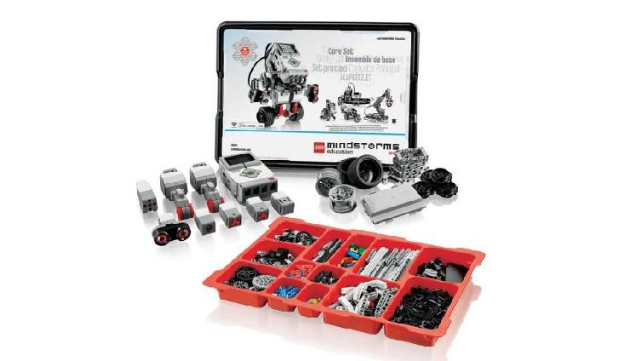

Для сборки нашего устройства понадобятся:

№ | Наименование | Внешний вид | Количество
1 | Программный блок EV3 |  | 1
2 | Аккумулятор EV3 |  | 1
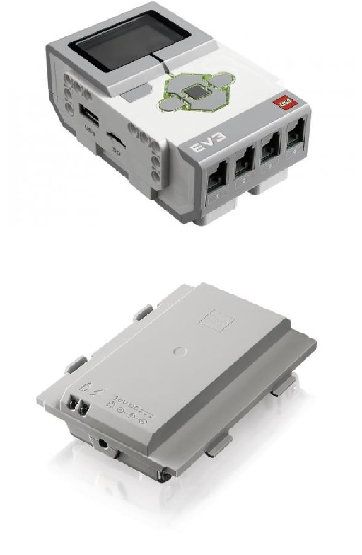

3 | Большой мотор |  | 1
4 | Датчик ультразвука |  | 1
5 | Соединительный |  | 2
 | кабель, 25 см
6 | USB-кабель |  | 1
 |  | Задан набором. Количество и
7 | Комплект деталей | их внешний вид описаны в | 1
 |  | инструкции
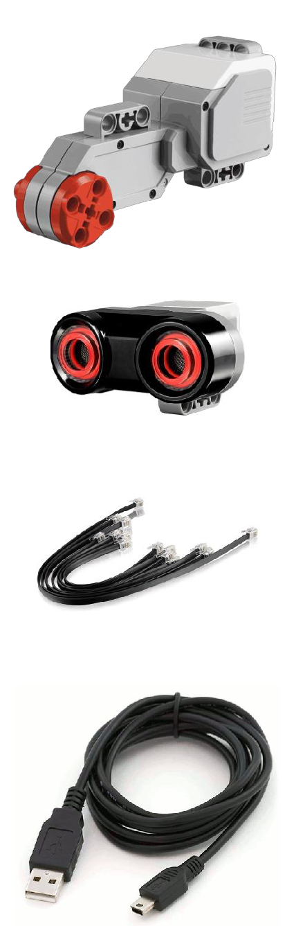

РУКОВОДСТВО ДЛЯ ПЕДАГОГА

- О конструкторе Lego Mindstorms EV3 Education: https://education.lego.com/ru-ru/support/mindstorms-ev3/user-guides

- Загрузка ПО:
https://education.lego.com/ru-ru/downloads/mindstorms-ev3/software

- О работе в программе:

Программное обеспечение конструктора Lego Mindstorms EV3 Education предназначено для создания программ путём перетаскивания Блоков из Палитры на Рабочее поле и их встраивания в цепочку программы. Каждый мотор или датчик, подключенный к портам модуля EV3, обнаруживается автоматически.

Перечень иконок, их назначение, примеры простейших программ представлены ниже:

Блок «Начало»

Блок «Ожидание»
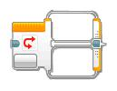

Блок «Переключатель»
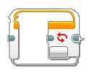

Блок «Цикл»

Блок «Звук»
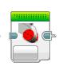

Блок «Большой мотор»

Блок «Рулевое управление»
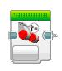

Блок «Независимое управление»
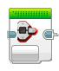

Блок «Индикатор состояния модуля»
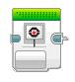

Блок «Экран»
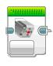

Блок «Средний мотор»
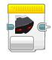

Блок «Ультразвуковой датчик»

Блок «Датчик цвета»
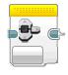

Блок «Кнопки управления модулем»

Блок «Вращение мотора»

Блок «Таймер»
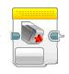

Блок «Датчик касания»

Блок «Переменная»

Блок «Константа»

Блок «Операции над массивом»

Блок «Логические операции»
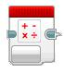

Блок «Математика»
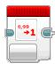

Блок «Округление»

Блок «Сравнение»

Блок «Интервал»

Блок «Текст»

Блок «Случайное значение»

Блок «Доступ к файлу»

Блок «Обмен сообщениями»

Блок «Подключение через Bluetooth»

Блок «Поддерживать в активном состоянии»
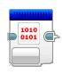

Блок «Необработанное значение датчика»

Блок «Нерегулируемый мотор»

Блок «Инвертирование мотора»

Блок «Остановить программу»

Блок «Комментарий»

Примеры программ:
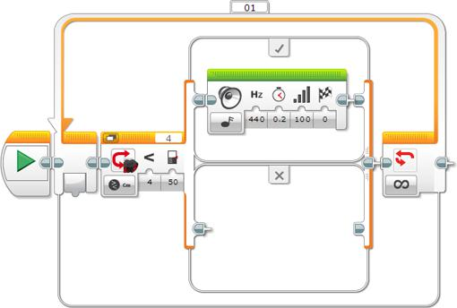

- Подается сигнал при обнаружении объекта датчиком ультразвука, подключенным к порту 4, на расстоянии менее 50 см

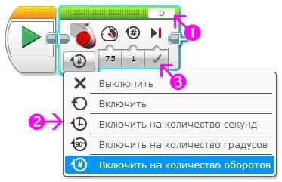

- Большой мотор, подключенный к порту D, совершает 1 оборот с мощностью 75

- Список источников, которые могут быть полезны для реализации данного кейса при работе с детьми:

- Видео: https://www.youtube.com/watch?v=Lx6gUVTSPBU

- История почтового ящика:
http://xn----dtbjalal8asil4g8c.xn--p1ai/konstruktsii/istoriya-pochtovogo-
yashhika.html

- Как сделать почтовый ящик своими руками: http://kakpravilnosdelat.ru/kak-sdelat-pochtovyy-yashhik-svoimi-rukami/

- Почтовый ящик из картона:

http://kartonkino.ru/kartonnaya-masterskaya/igrushki-igrovoy-rekvizit/igraem-v-pochtu-pochtovyiy-yashhik-iz-kartona-i-pisma-schastya/

